МУНИЦИПАЛЬНОЕ КАЗЕННОЕ ДОШКОЛЬНОЕ ОБРАЗОВАТЕЛЬНОЕ УЧРЕЖДЕНИЕ ЧУЛЫМСКОГО РАЙОНА ДЕТСКИЙ САД - ЯСЛИ «СВЕТЛЯЧОК»

Проект «Почему неваляшка не падает?»

номинация «Мое первое открытие»

Работу выполнил:
Поперечняк Паша, 5 лет (старшая группа)
Руководитель: Обухова Н.В.

Чулым, 2025

Содержание
- Введение 3
- История игрушки 3
- Название игрушки 4
- Изучение "секрета неваляшки" 4
- Изготовление неваляшки 5
- Литература 5
- Приложения 6-10

Введение
В детском саду я хожу на занятия с учителем-логопедом. И вот в кабинете у Натальи Викторовны появилась новая игрушка. Я попросил ее посмотреть. Ею оказалась неваляшка. Меня очень заинтересовала эта игрушка, потому что, как ее не клади на бок, она все равно встает ровно. Мне стало интересно, что же за секрет спрятался у нее внутри? Тогда я решил исследовать эту интересную игрушку. Мне помогала моя мама. Она сказала, что у нее в детстве тоже была неваляшка, но она так и не узнала ее секрет.
Целью данного проекта является изучение "секрета неваляшки" и проведение эксперимента для доказательства работы этого устройства. Для достижения данной цели необходимо решить следующие задачи:
1. изучить историю игрушки-неваляшки;
2. узнать, почему игрушка имеет такое название;
2. установить, как устроена неваляшка и почему она не падает;
3. изготовить модель неваляшки своими руками, чтобы на практике доказать, что принцип ее устройства работает.
Объект исследования: игрушка неваляшка.
Предмет исследования: изучение "секрета (принципа) неваляшки".
Гипотеза:неваляшка не падает потому, что в ней находится какой-то тяжелый груз, который возвращает игрушку в вертикальное положение.
Работа над проектом
История игрушки. Первые куклы неваляшки появились в Японии. Там изготавливали кукол без рук и ног – Дарумы. Было принято считать, что Дарумы исполняли самые заветные желания. Эти куклы дарились с не закрашенными глазами. Когда человек загадывал желание – закрашивался первый глаз, когда оно исполнялось – второй. Свои неваляшки встречаются и в других странах (от Японии до Испании).
В России неваляшки появились около двух столетий назад. Тогда их называли «кувырканами». Кувырканы изображались в виде богатых купцов, разодетых в роскошные одеяния, а также клоунов (скоморохов) и девочек на шаре. Неваляшек вырезали ножом из липы или точили на токарном станке. Сначала делали две половинки. Снизу внутри круглой деревянной болванке закрепляли грузик. Потом две половинки аккуратно склеивали, расписывали неваляшку красками, сушили и покрывали лаком. Это были яркие красочные игрушки. Во многих семьях такие игрушки передавались от поколения к поколению.^{[1]}(Приложение1)
В советское время неваляшек стали изготавливать из пластмассы. В городе Котовск Тамбовской области в 2012 году был установлен памятник этой замечательной игрушке.(Приложение 2).
Название игрушки. Я заглянул в словарь и узнал, что же означает слово "неваляшка"?
Неваля́шка (ва́нька-вста́нька) — детская игрушка-кукла, которая при отсутствии внешнего воздействия находится в состоянии устойчивого равновесия, это круглодонная игрушка, обычно имеющая форму яйца, которая имеет тенденцию выпрямляться, когда её толкают под углом.
У игрушки много названий – Иванец-киванец, Иван-покиван, кувыркан, Ванька-
встанька, неваляшка (Россия); дарума, окиагари (Япония); roly-poly (Великобритания), Boboftoy (США) и т.д. ^{[2]}
Нашего Ваньку-встаньку можно сколько угодно покачивать, толкать, наклонять, но игрушка ни за что не упадет. Захочешь её спать уложить, тут же вскочит и зазвенитвеселымсмехом. Отсюда и название – неваляшка, то есть она не валяется, а кланяется и встает. Это свойство стало символом способности добиваться успеха, преодолевать невзгоды и восстанавливаться после неудач.
Изучение "секрета неваляшки". Посмотрев в интернете, я узнал, что есть много видов внутреннего устройства неваляшек, но в основе лежит один принцип: это игрушка со смещенным центром тяжести. (Приложение 3). Мы с мамой посмотрели несколько видеороликов о центре тяжести, чтобы понимать о чем идет речь.
Центр тяжести неваляшки смещен, т.е. самая тяжелая часть неваляшки находится в самом низу, на середине. Эта часть тяжелее чем сама неваляшка. Если неваляшку наклонить в сторону, то ее тяжелая часть потянет вниз, а неваляшка примет вертикальное положение.^{[2]}

Изготовление неваляшки. Изучив историю происхождения, строение и принцип действия неваляшки, я решил попробовать изготовить такую игрушку своими руками. Это нужно еще и для того, чтобы проверить, работает ли на практике "принцип неваляшки"
Опыт: Для изготовления неваляшки я взял большое пластмассовое яйцо из-под игрушки. У папы я попросил 2 тяжелых болта и горячий клей-пистолет. На дно нижней половинки я положил болты и залил их горячим клеем. Когда клей застыл, я закрепил сверху вторую половинку яйца. Проверив на устойчивость, оказалось, что моя неваляшка не работает. Когда я начал разбираться, почему так произошло, то понял, что болты приклеились не на середину, а сместились. И неваляшка не занимала вертикальное положение, а была наклонена.
Тогда я попробовал повторить свой опыт, но вместо болтов взял три тяжелых магнита, прикрепленных друг к другу вертикально. Их я приклеил к донышку при помощи двухстороннего скотча. Попробовав новую неваляшку в действии, я убедился, что она принимает исходное вертикальное положение при попытке ее положить. Моя гипотеза подтвердилась. Внутри должен и находится тяжелый предмет. Чтобы моя игрушка стала интересной, я ее украсил: приклеил глазки и ротик, из ниток сделал волосы. У меня получилась замечательная игрушка. (Приложение 4)
Вывод: В ходе исследования было изучено устройство неваляшки. Она не падает, т.к. внутри нее расположен тяжелый предмет, который возвращает неваляшку в исходное положение. Но этот предмет должен быть расположен строго по центру донышка. Это я проверил при помощи опыта. Благодаря помощи родителей, цель и задачи были достигнуты, гипотеза подтверждена. Работая над проектом и изучая литературу по теме, я решил, что буду и дальше изучать центр тяжести и равновесие. Ведь еще есть и другие игрушки, сделанные по такому же принципу.
Литература:
1.https://sovmuseum.com/news/istorija_derevjannoj_igrushki_istorija_proiskhozhdenija_nevaljashki/2021-03-19-1225
2. https://ru.wikipedia.org/wiki/Неваляшка; https://sinonim.org/t/неваляшка
3. https://novate.ru/blogs/010121/57223/

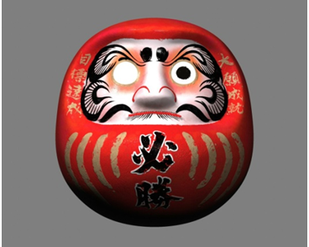
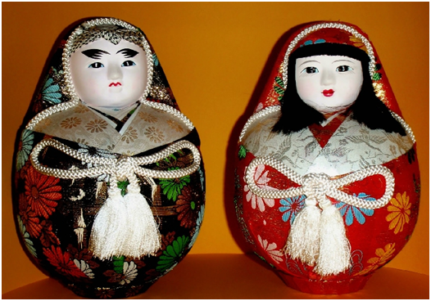
Приложение 1
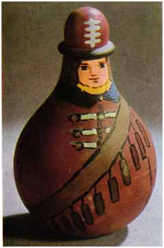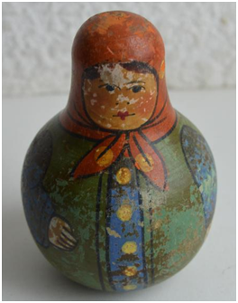
Кувырканы

Приложение 2
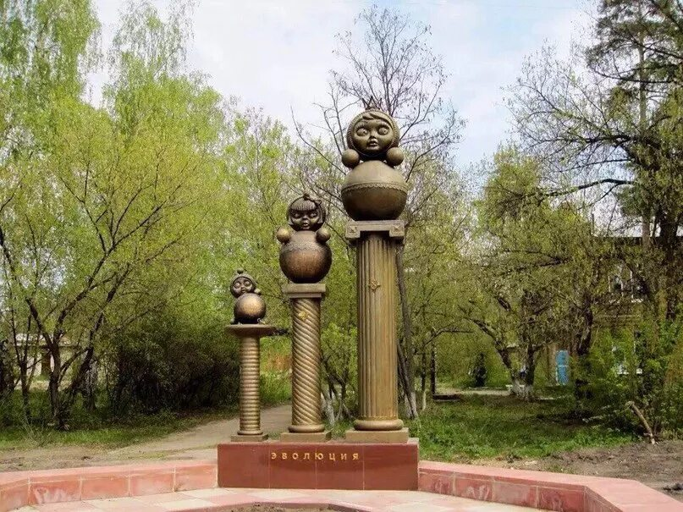
Памятник неваляшке в Котовске Тамбовской области.

Приложение 3
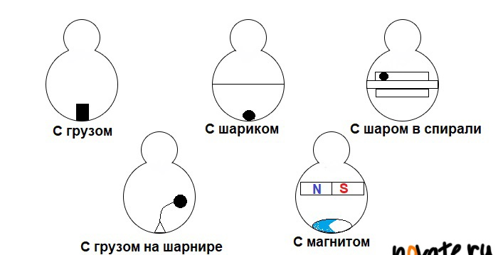

Устройство неваляшки

Приложение 4
Для изготовления неваляшки я взял большое пластмассовое яйцо из-под игрушки. У папы я попросил 2 тяжелых болта и горячий клей-пистолет. На дно нижней половинки я положил болты и залил их горячим клеем. Когда клей застыл, я закрепил сверху вторую половинку яйца. Проверив на устойчивость, оказалось, что моя неваляшка не работает. Когда я начал разбираться, почему так произошло, то понял, что болты приклеились не на середину, а сместились. И неваляшка не занимала вертикальное положение, а была наклонена.
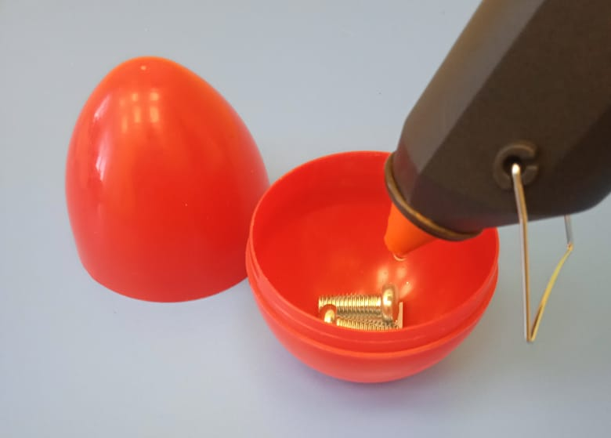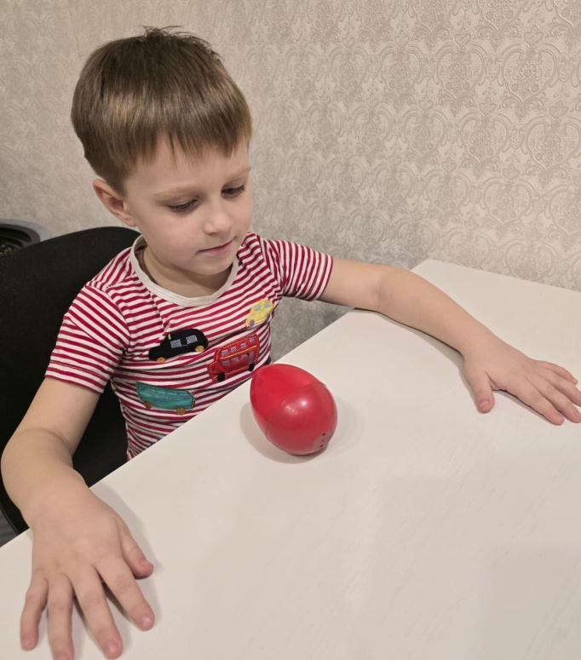
Тогда я попробовал повторить свой опыт, но вместо болтов взял три тяжелых магнита, прикрепленных друг к другу вертикально. Их я приклеил к донышку при помощи двухстороннего скотча. Попробовав новую неваляшку в действии, я убедился, что она принимает исходное вертикальное положение при попытке ее положить. Моя гипотеза подтвердилась. Внутри должен и находится тяжелый предмет.
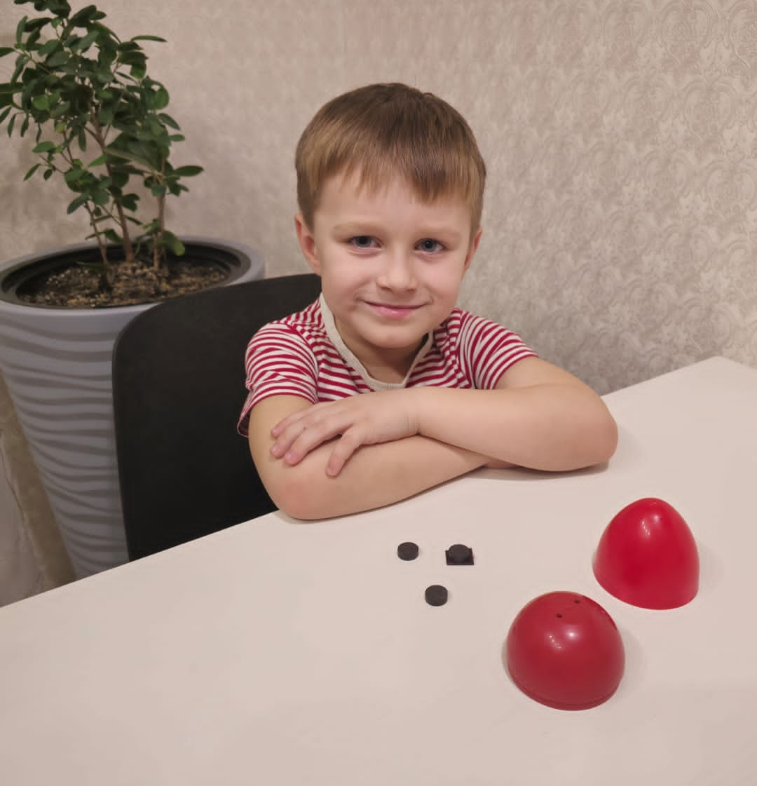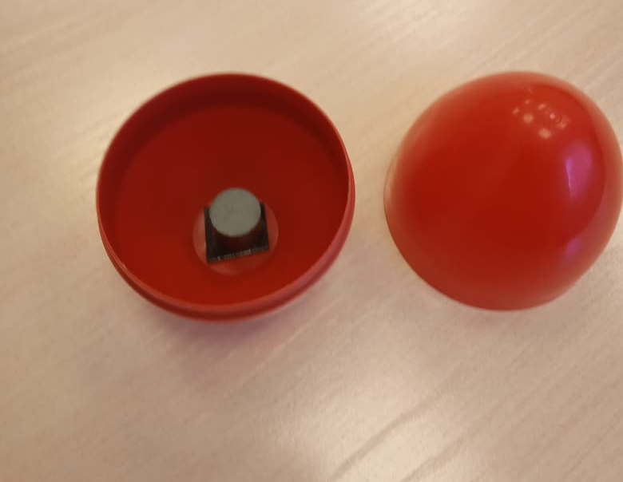
Чтобы моя игрушка стала интересной, я ее украсил: приклеил глазки и ротик, из ниток сделал волосы. У меня получилась замечательная игрушка.
